**「古都祝奈良　まちなか舞台」　募集要項**

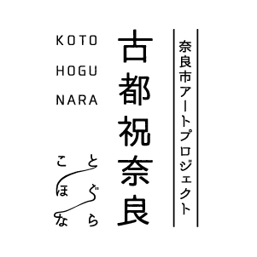

奈良市アートプロジェクト「古都祝奈良（ことほぐなら）」では、2017年から美術・演劇・学びと様々なプログラムを実施してきました。

今年度、演劇部門では、新たに「まちなか舞台」を開催いたします。「まちなか舞台」は、劇場を飛び出し、奈良のまちを舞台とした演劇プログラムです。奈良市役所南庭、三条通り内旭水公園、西大寺一条線の奈良のまちを舞台に、「今ならこれ奈良」をテーマに多彩な演劇作品を上演していただきます。奈良の豊かな歴史文化を活かした新たな表現形態の可能性を探求し、まちなかで演じることで、演劇への興味関心を多くの方にもってもらえる機会をつくります。

奈良のまちが舞台となる、全く新しい演劇体験！市内で活動している団体や、これから奈良市で活動を活発に行いたい団体など、一緒に盛り上げてくれる皆様を募集します。

チラシやＳＮＳなど、広報面でサポートをさせていただきます。どうぞご応募ください！

==============================================================

「古都祝奈良　まちなか舞台」　会期：2024年11月23日（土・祝）～24日（日）

* 募集期間：2024年7月1日（月）～31日（水）
* 選考（予定）：2024年8月中旬～下旬

=============================================================

【応募書類提出先】

奈良市アートプロジェクト実行委員会事務局（奈良市文化振興課）

電話：0742-34-4942　FAX：0742-34-4728

E-MAIL：art@city.nara.lg.jp

WEBサイト：<https://kotohogunara.jp/>

【問合せ先】

ナイン・リーブス合同会社　　電話：090-9116-4885（向井）　E-MAIL：nine.leaves.ac@gmail.com

＜募集概要＞

* 会期：2024年11月23日（土・祝）～24日（日）
* 募集期間：2024年7月1日（月）～31日（水）
* 選考（予定）：2024年8月中旬～下旬　書面及びオンライン面接
* テーマ：「今ならこれ奈良」奈良の明るい未来を感じさせるもの   
  　　　　作品は新作、既成のもの等は問いません。
* 選択可能会場：市役所南庭　・　西大寺一条線　・　三条通り内旭水公園

※諸条件等は下記参照

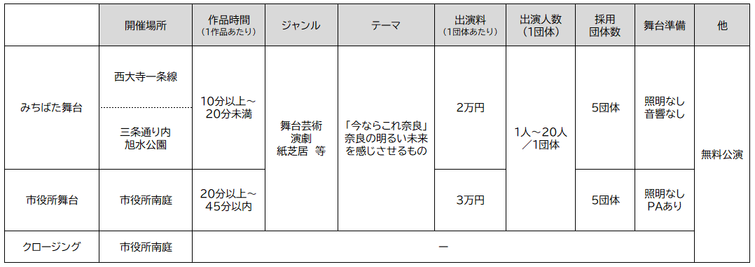

※クロージング日程調整中

* **会場詳細**

市役所南庭　　　奈良市二条大路南一丁目1-1

詳細については別紙１～３をご確認ください。

西大寺一条線　　奈良市西大寺東町２丁目地内

　三条通り内旭水公園　　奈良県奈良市下三条町４１

* **応募条件**

下記内容をすべて満たす団体および個人

1. 企画運営・上演に関して、事務局と円滑なコミュニケーションが可能であること。
2. 地域の人びとや環境を尊重し、適切なコミュニケーションをはかる意思があること。
3. 広報・当日運営など制作業務、設営・撤収を含む舞台運営業務を自ら行えること。
4. 会場利用に関し、各種利用規定やガイドライン等に同意できること。

* **応募方法**

以下の応募書類に必要事項を記入の上、メールで事務局へご提出ください。

様式は、奈良市アートプロジェクト「古都祝奈良」ウェブサイトhttps://kotohogunara.jp/（トピックス記事）からダウンロードしてください。

【応募書類】　①基本情報　②まちなか舞台企画書

【提出先】　奈良市アートプロジェクト実行委員会事務局（奈良市文化振興課）

　メール：[art@city.nara.lg.jp](mailto:art@city.nara.lg.jp)

* **審査の基準**

（１）企画性（２）奈良らしさ（３）自主運営能力について、田上豊（古都祝奈良プログラムディレクター）と奈良市アートプロジェクト実行委員会が総合的に審査。

* **サポート**
* 古都祝奈良公式WEBサイト及びSNSで情報発信
* 「古都祝奈良」総合リーフレットを作成予定。
* 奈良しみんだよりに公演情報を掲載。
* **特徴**
* 一つの会場を複数団体でシェアするショーケース形式の公演
* スタッフ（当日運営等）は参加団体が準備すること。
* 無料公演であること
* 参加団体に出演料をお渡しします。（みちばた舞台：２万円、市役所舞台：３万円）  
  ※公演が中止になった場合、出演料をお支払いできない場合があります。

＜注意事項＞

* 企画・運営について
  + 応募企画について日程や会場等、内容の重複などがあった場合、内容の変更が可能か確認を行うことがあります。
  + 採択団体については、採択後の全体ミーティングとクロージングに参加していただく予定です。
* 会場の使用について

　 ・各会場の示す各種利用規定やガイドライン等に従って、エリア内で客席エリアの設置と上演が可能な公演内容を検討してください。又、大きなセットを持ち込むことはできません。禁止事項詳細は、ウェブサイト<https://kotohogunara.jp/>をご確認ください。主な禁止事項は下記のとおり。

火器の使用

　　　施設・附属設備・危惧備品等の破損、減失

　　　樹木、芝生などを伐採し、または採取すること

　　　政治的又は宗教的活動

　　　公序良俗に反し、又は反社会的活動

　　　その他、事務局が本事業との関連性が低いと判断する行為　等

* 荒天の場合  
  荒天の場合は、事務局判断で上演を中止する場合があります。この場合は、出演料を一部又は、全額お支払いできない場合があります。
* 広報に関して
* 個別広報に関しては、原則、主催者（参加団体もしくは個人）が行うこととします。
* 「古都祝奈良」の総合リーフレットを作成予定のため、素材提供にご協力ください。
* 可能な限り報道各社の取材へもご協力ください。

**古都祝奈良【演劇部門】について**

プログラムディレクター：田上豊（劇作家・演出家・田上パル主宰）

主催プログラム（予定）

* 青少年と創る演劇Lite